Bønn på Stiklestad
Økumenisk
Festgudstjeneste

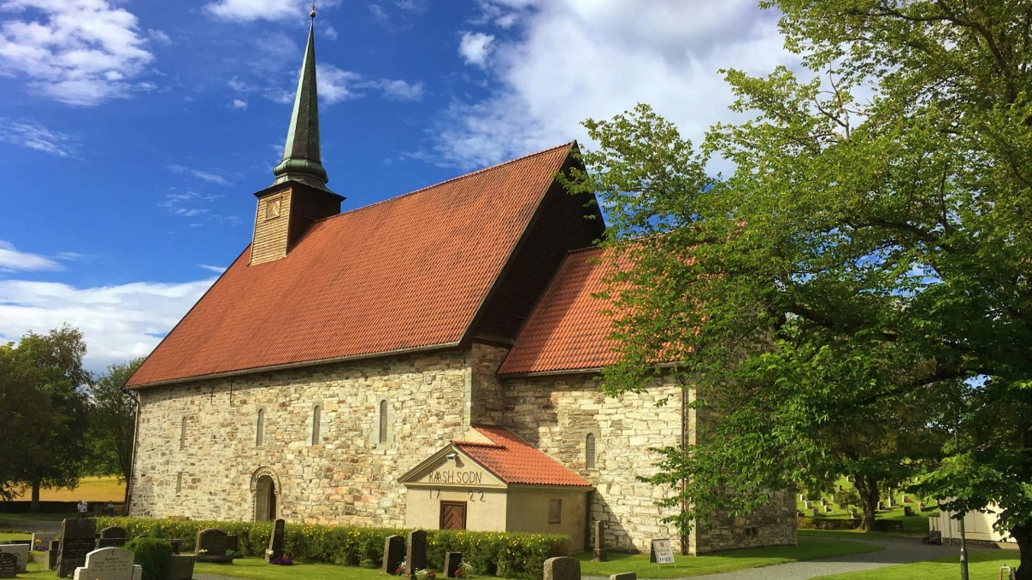
Stiklestad kirke
18. oktober 2025 kl. 17

Liturgenes agende

Medvirkende

- Biskop Herborg Finnset, Nidaros bispedømme, Den norske kirke
- Biskop Erik Varden, Trondheim Stift, Den katolske kirke
- Evangelist Haakon Fagervik, Misjonskirken, Nordic Mission
- Generalsekretær Henrik Erhard Hermansen, Norges Kristne Råd, pastor i Den evangelisk-lutherske Frikirke
- Kaptein Marianne Spor, Frelsesarmeen, leder Levanger Kristne Råd
- Domprost Kristin Moen Saxegaard, Nidarosdomen, Den norske kirke
- Prest Azmera Gebreyesus, Den eritreisk-ortodokse Tewahedo-kirke St Johannes evangelisten i Levanger
- Prior Joël Regnard, Munkeby Mariakloster, Den katolske kirke
- Pastor og Daglig leder Andreas Fjellvang, Pinsebevegelsen, Nordic Mission
- Kantor Ola Ludvig Bosnes, Stiklestad
- Kor 2030, Stiklestad
- Messingblåsere fra Verdal
- Ministranter, Den katolske kirke
- Kirkeverge Børge Lund, Sør-Innherred, Den norske kirke
- Kirketjener Per Fremo, Stiklestad, Den norske kirke
- Sokneprest Piotr Ostafin, St. Torfinn, Den katolske kirke
- Pater Dominic Nguyen Van Thanh, Den katolske kirke
- Prest og professor Harald Hegstad, leder i Kirkerådet, Den norske kirke, MF
- Prest og professor Idar Kjølsvik, Den norske kirke, Nord universitet

Liturgisk farge er RØD, som på Olsok
Tekstene er hentet fra teksterekkene til Olsok

L = Liturg (biskop/prest/pastor/evangelist) M = Menighet A = Alle


SAMLING

FORBEREDELSE

Klokkeringing
Prosesjonen stiller opp på nordsiden klokken 1650, senest innen klokkene ringer 1655.
[Piotr og Idar er «innpiskere»]
Idar bærer korset, Piotr dåpsvann og Harald bibel.
Prosesjonslysene bæres av Azmera og Dominic
Deretter ministranter og eventuelt konfirmanter, to og to.
Deretter Kor 2030
Deretter forbederne Henrik Erhard og Andreas, Marianne og Joël
Deretter domprost Kristin og evangelist Håkon
Biskopene sammen til slutt.
Dersom det blir dårlig vær, er oppstillingen i/foran våpenhuset.

Bønnestillhet
Omtrent et halvt minutt

Tre bønneslag
Prosesjonen setter seg i bevegelse

PRELUDIUM OG PROSESJON
Menigheten reiser seg når prosesjonen kommer inn.
Preludiet går over i inngangssalmen, og både prosesjonen og menigheten synger

INNGANGSSALME 280 STORE GUD VI LOVER DEG
Menigheten står under prosesjonen og blir stående under både inngangssalme og nådehilsen.
Biskopen går for alteret. Domprosten går til lesepulten. Kors, Dåpsvann og Bibel plasseres.
Ministrantene går inn i prestesakristiet og blir der til evangelieprosesjonen.
Andre finner plassene sine i koret og på første benk, Den katolske kirke m.fl. i nord, Den
norske kirke m.fl. i sør.

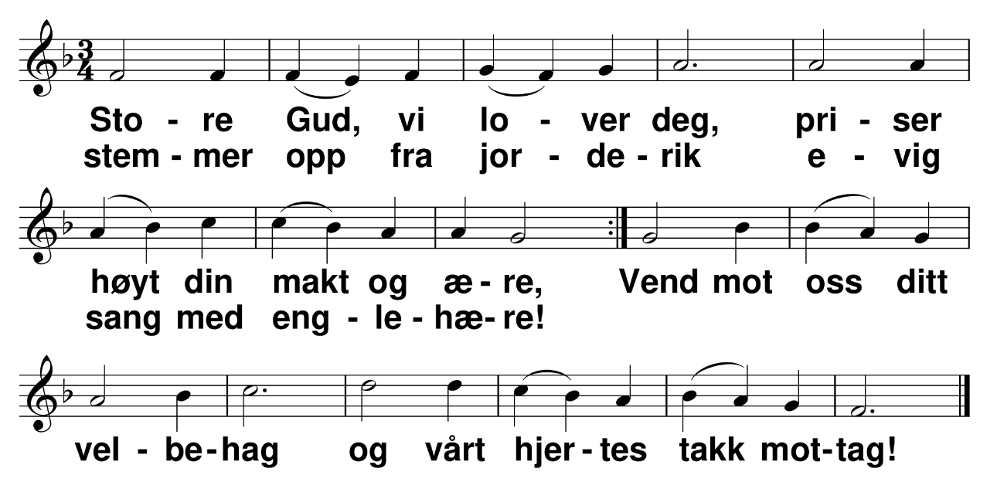

2. For din hvite trone står, syngende den store skare,
hilser evighetens, år, frelst fra jordens nød og fare.
Mektig bruser sangens lyd: Hellig, hellig, Herre Gud!

3. Himmelriket med Guds ord, sine grenser vidt utvider,
favner hvert et folk på jord, stunder mot de sæle tider
da, o Jesus Krist, for deg, hvert et kne skal bøye seg.

4. Hellig Ånd, med lys og makt, ett med Faderen og Sønnen
kom som Jesus selv har sagt, styrk oss troen, håpet, bønnen!
Fyll hver fattig sjel som tror, med den kraft som i deg bor!

nådehilsen

BISKOP | Kjære menighet. Nåde være med dere og fred fra Gud, vår Far, og Herren Jesus Kristus.
Gieries åålmege. Aarmoe jih raeffie Jupmielistie, mijjen Aehtjeste jih Åejvie Jeesus Kristusistie.

INTIMASJON
Biskopen gir menigheten tegn til å sette seg

BISKOP | Vi er samlet i Stiklestad kirke….

SAMLINGSBØNN

BISKOP | La oss alle be

DOMPROST | Herre, jeg er kommet inn i dette ditt hellige hus
for å ta imot hva du Gud Fader, min skaper,
du Herre Jesus, min frelser,
du hellige Ånd, min trøster i liv og død, vil gi meg.
Lukk nå opp mitt hjerte ved din hellige Ånd,
så jeg kan sørge over mine synder,
leve i troen på din nåde
og sammen med hele ditt folk fornyes hver dag
i et sant og hellig liv.

ALLE | Amen.

BØNNEROP
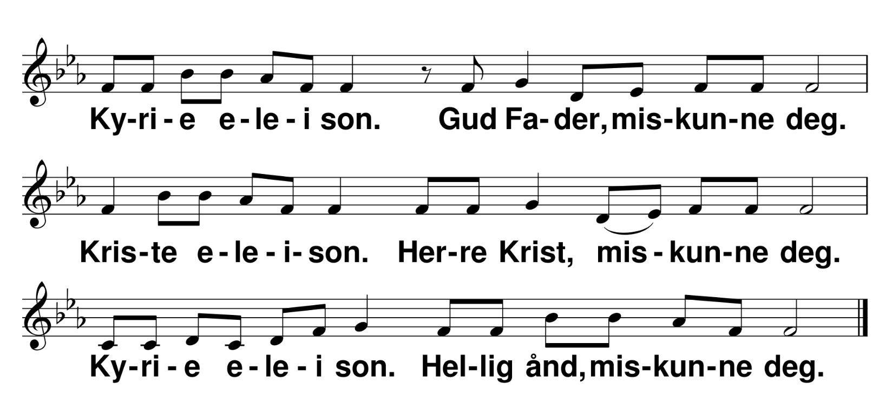

GLORIA
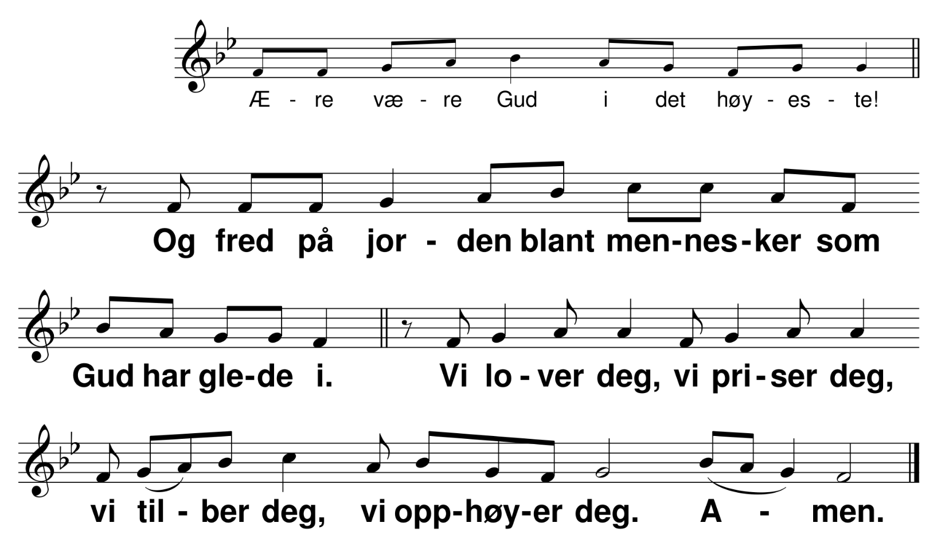

dagens bønn
Kollektbønnen for Olsok

BISKOP | La oss alle be.

BISKOP | Nådige Gud, du sendte dine budbringere for å bygge kirken i Norge. Takk for at du kan bruke ufullkomne mennesker til å forkynne ditt ord. Vi ber deg: Lær oss å forvalte evangeliet og sakramentene med troskap, hjelp oss å stå sammen som ett legeme og hjelp oss å møte mennesker av en annen tro med kjærlighet og respekt, ved din Sønn Jesus Kristus, vår Herre, som med deg og Den hellige ånd lever og råder, én sann Gud, fra evighet til evighet.

ALLE | Amen.


ORDET

Biskop Erik går for alteret, prest Azmera går til lesepulten

BISKOP | La oss høre Herrens ord:
Prest Azmera |leser på Eritreisk. Norsk tekst i programmet
Det står skrevet i 2. Korinter 4,6–11
6 For Gud, som sa: «Lys skal stråle fram fra mørket», han har også latt lyset skinne i våre hjerter, for at kunnskapen om Guds herlighet i Jesu Kristi ansikt skal lyse fram.
7 Men vi har denne skatten i leirkrukker, for at den veldige kraften skal være fra Gud og ikke fra oss selv. 8 Vi er alltid presset, men ikke knekket, vi er rådville, men ikke rådløse, 9 forfulgt, men ikke forlatt, slått ned, men ikke slått i hjel. 10 Vi bærer alltid Jesu død med oss i vår egen kropp, for at også Jesu liv skal bli synlig i den. 11 For ennå mens vi lever, blir vi stadig overgitt til døden for Jesu skyld, for at også Jesu liv skal bli synlig i vår dødelige kropp.
Slik lyder Herrens ord.

SALME NoS 222 KRISTUS KONGE DU REGJERER
Menigheten reiser seg
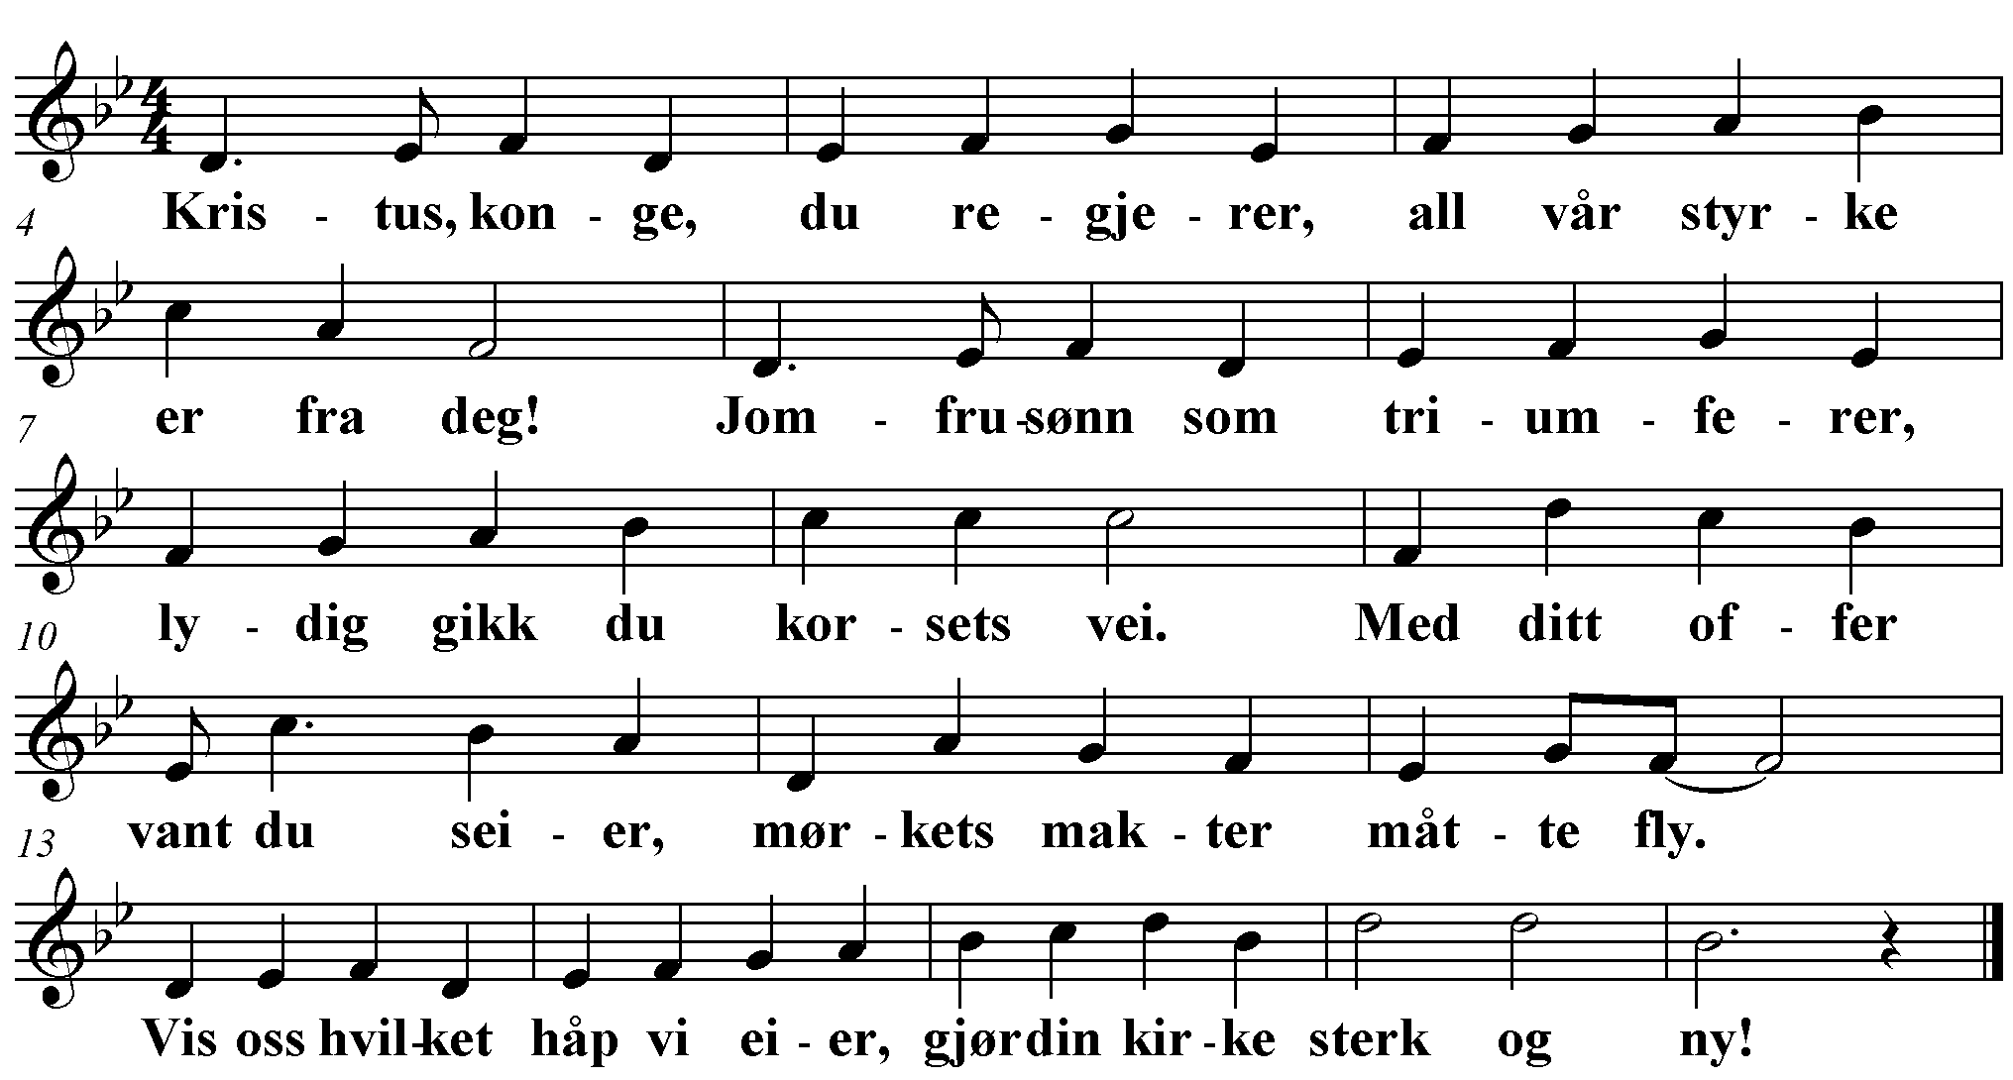

2. Herre, se til oss her nede, fri ditt folk fra syndens makt!
Med din nåde vær til stede, kall oss ut til hellig vakt.
Gjør oss skikket til å virke for din sak i bygd og by.
Fyll med ånd og kraft din kirke, gjør den atter sterk og ny!

3. Herre, du har gitt oss evner, rike gaver ved din Ånd!
Styr oss så vi ikke stevner ut av kurs på egen hånd.
Led oss så vi ydmykt bærer korsets skjensel, verdens ry.
Mester, vær vår store lærer, gjør din kirke sterk og ny!

4. Herre, vi er ennå unge, kalt til vitner for din sak.
Får vi byrder som er tunge, styrk vår rygg og hold den rak.
Jesus, la oss være rede når du kommer i din sky.
Gi din kirke mot og glede, gjør den atter sterk og ny!

EVANGELIUM – EVANGELIEPROSESJON
Menigheten blir stående under evangelieprosesjonen

BISKOP| La oss høre det hellige evangelium

HALLELUJA
Evangelieprosesjon med prestene Piotr og Dominic og ministranter

Alle|
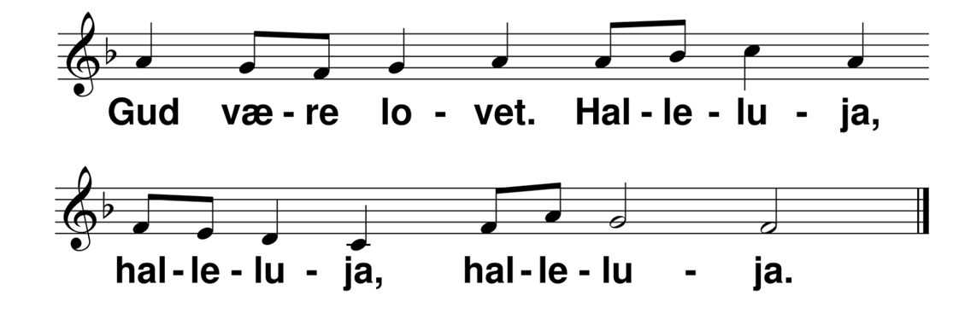

BISKOP | Det hellige evangelium, står skrevet hos evangelisten Johannes, i det tolvte kapittel.
Sannelig, sannelig, jeg sier dere: Hvis ikke hvetekornet faller i jorden og dør, blir det bare det ene kornet. Men hvis det dør, bærer det rik frukt. Den som elsker sitt liv, skal miste det. Men den som hater sitt liv i denne verden, skal berge det og få evig liv. Den som vil tjene meg, må følge meg, og der jeg er, skal også min tjener være. Den som tjener meg, skal min Far gi ære.
Slik lyder det hellige evangelium.

HALLELUJA

Alle|
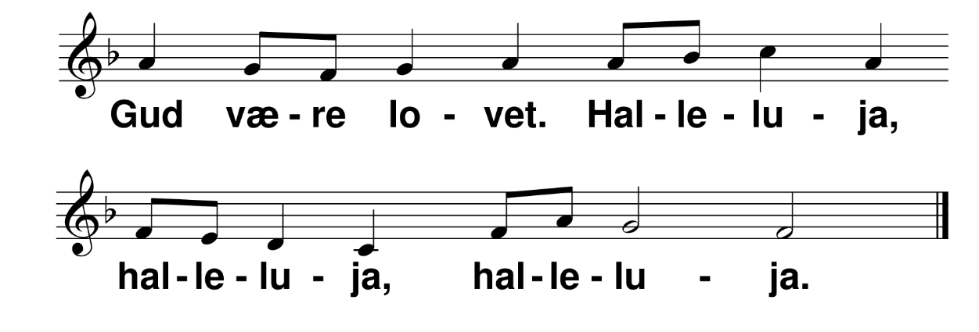

PREKEN
Biskopen går på prekestolen
Kjære menighet.....

.........Ære være Faderen og Sønnen og Den Hellige Ånd, som var og er og kommer, én sann Gud fra evighet og til evighet. Amen.

SALME NoS 665 Herre jeg hjertelig ønsker å fremme din ære

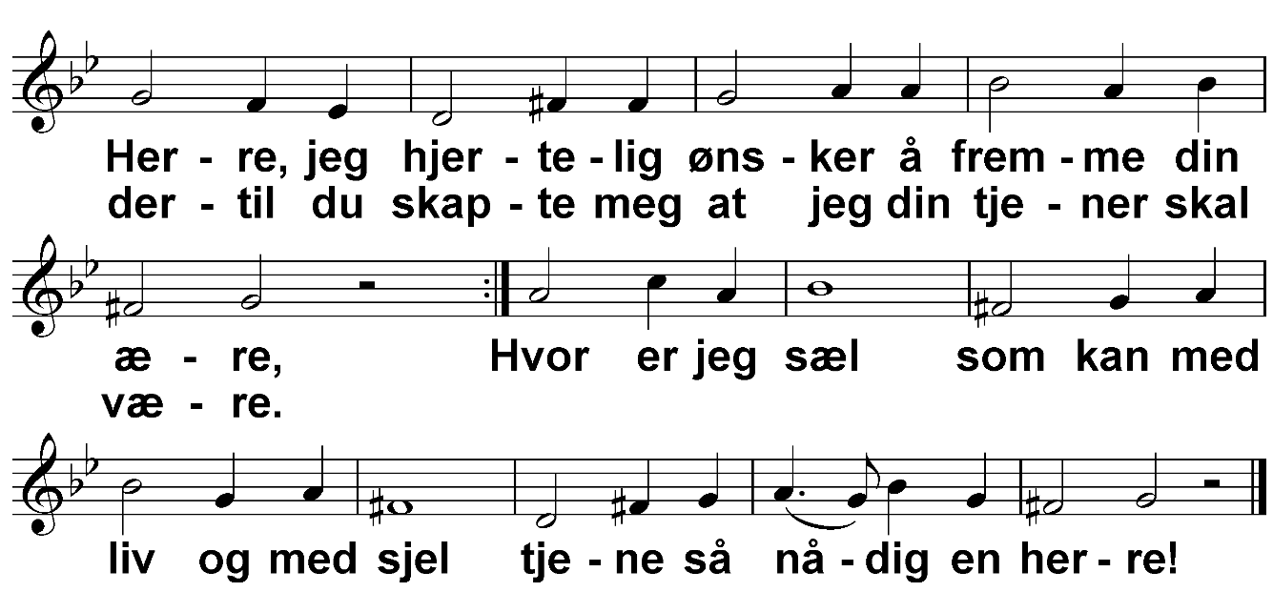

2. Å, at jeg kunne i gjerning så gjerne jeg ville
prise deg, Fader, all miskunns og kjærlighets kilde!
Til alt ditt verk, gjør meg lærvillig og sterk,
la meg ditt vennskap ei spille!

3. Vekk selv mitt sinn og oppmuntre meg flittig å sjunge!
Til din takksigelse løsne min stammende tunge!
Immanuel, du bør i legem og sjel
prises av gamle og unge!

Dåpspåminnelse og trosbekjennelse
Biskopen går til døpefonten

Dåpspåminnelse ved biskop Erik
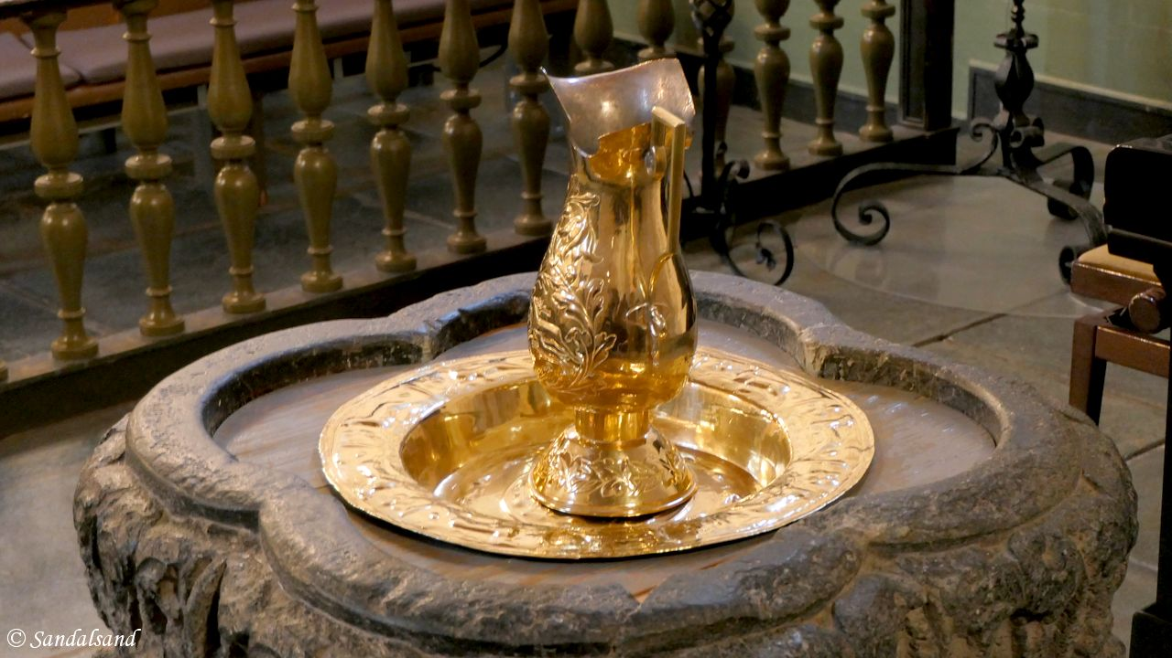
Døpefonten i Stiklestad er fra 1100-tallet og laget av samme kleberstein som Nidarosdomen. Den er på alle måter meget verdifull.

DEN NIKENSKE TROSBEKJENNELSE - NoS 979.1
Den nikenske trosbekjennelse synges i veksel mellom Biskop og Menighet.

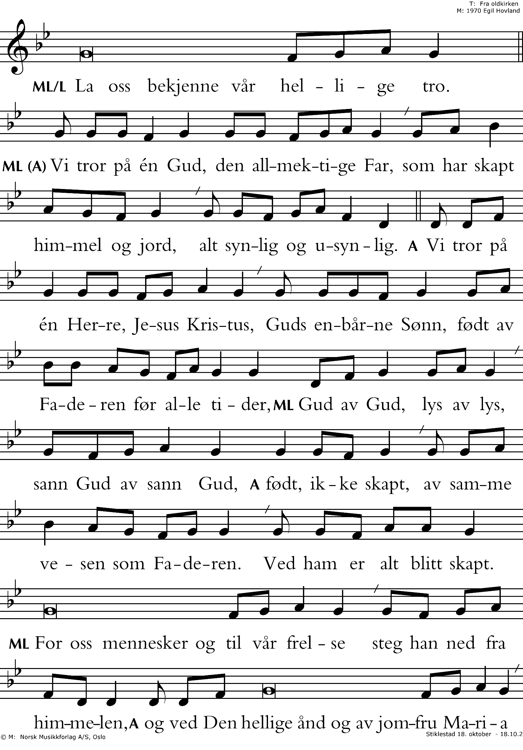
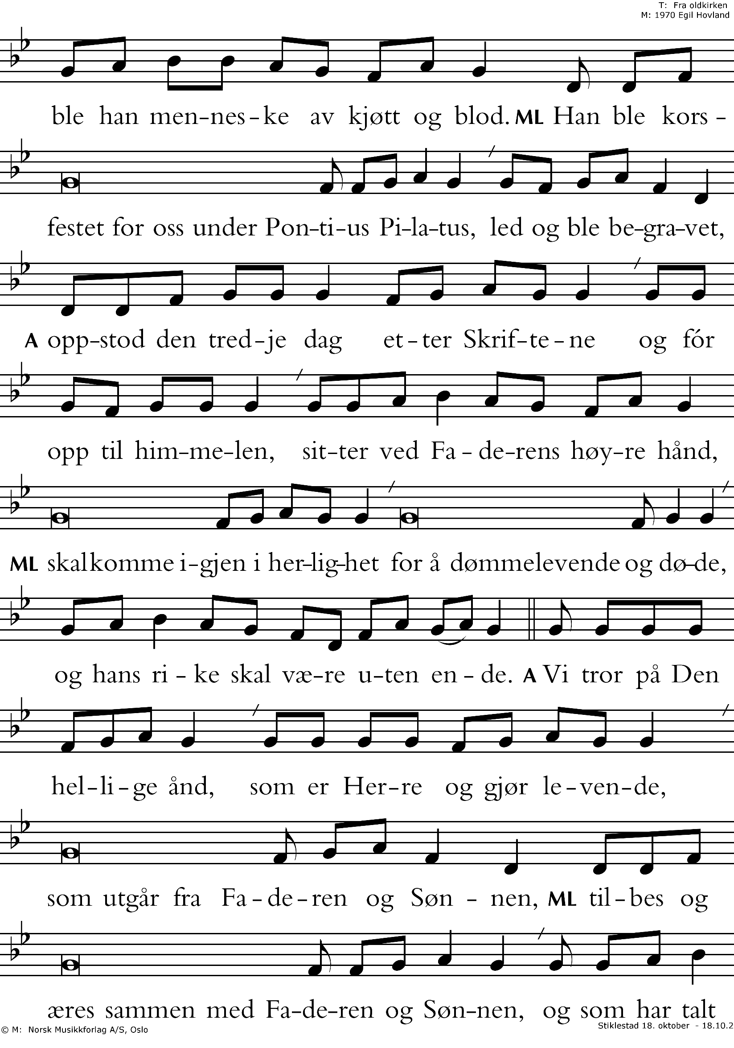
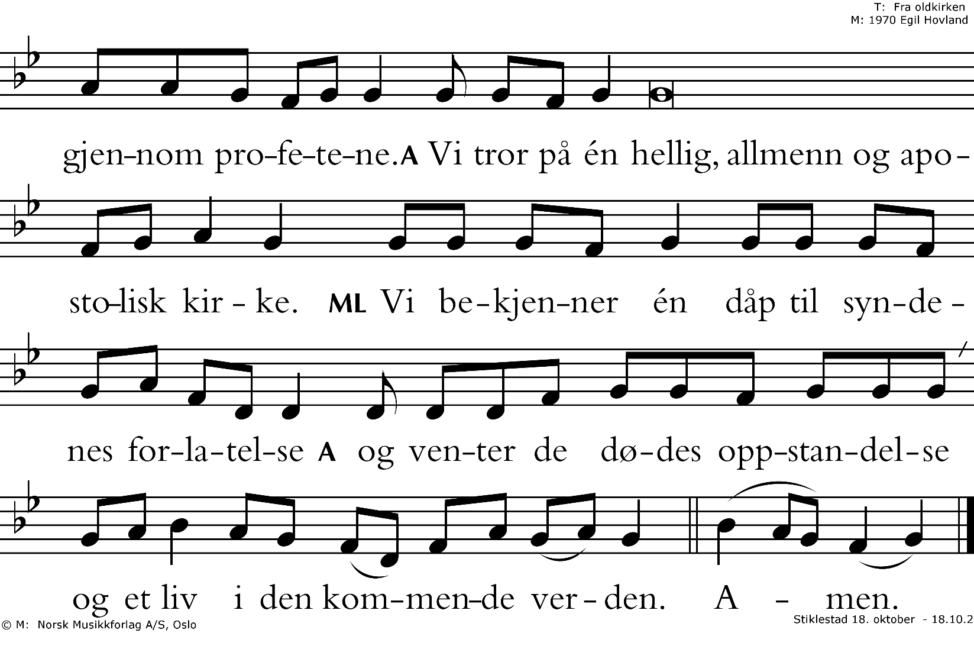


BØNN FOR KIRKEN OG VERDEN

FREDSAPPELL ved Evangelist Haakon Fagervik
Evangelist Haakon går til lesepulten, og holder fredsappell derfra.
Etter fredsappellen går Haakon for alteret, og forbederne kommer fram til lesepulten.



FORBØNN
Evangelist Haakon går for alteret, og ber derfra

Evangelist| La oss be for kirken og verden.
Evangelist| Allmektige, evige Gud, vi takker deg og priser ditt hellige navn, for du er god og din barmhjertighet tar aldri slutt.

Andreas overtar for Haakon og fortsetter fra lesepulten|
Gode Gud. Hjelp oss til å tilgi hverandre, slik som du har tilgitt oss. Vi ber for den verdensvide kirke. Gi enhet mellom alle troende. La evangeliet ha fremgang i alle land. Hjelp oss til å gjøre gode ting i hele verden. Styrk forkynnere og misjonærer i alle land og vær med alle som strider troens gode strid. Hold oss fast i din sannhet.
Det ber vi deg om, vår Gud og far.

Menighet|
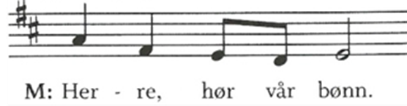

Erhard
Vi ber for alle menighetene som er samlet her til Bønn på Stiklestad i dag. Gode Gud, styrk oss og alle kristne gjennom Ordet og sakramentene. Gi oss alle kraft ved din Hellige Ånd gjennom det kristne fellesskapet. La lyset og kjærligheten vokse hos hele ditt folk, slik at verden kan se at vi er ditt folk.
Vi ber for alle menighetsrådene i menighetene. Vi ber for alle som er i vigslede tjenester, for biskopene, prestene, pastorene og alle andre. Vi ber for alle ansatte i kirkene og menighetene våre. Vi ber for de mange frivillige som er med og gjør Guds Rike til et godt sted å være i. Og vi ber for alt det andre gode arbeidet som skjer i menighetene, bygdene og byene våre. La ditt rike vokse her blant oss på Innherred, i Trøndelag og i hele Norge.
Det ber vi deg om, vår Gud og far.

Menighet|

Joël
Gode Gud, vi ber for mennesker som har det vondt. Vi ber for syke og ensomme, for hjemløse, for de som ikke sjøl har økonomi til hverdagen. Hjelp oss å hjelpe alle som behøver det.
Kjære Jesus, Guds Sønn, vi ber for dem som er i sorg over å ha mistet noen de er glade i. Vi ber for dem som sjøl er redde for døden, som er sjuke og ikke får ro, vær du nær hos dem med din trøst, gode Hellige Ånd. Det ber vi deg om, vår Gud og Far.

Menighet|
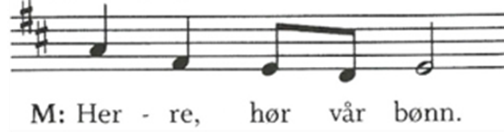

Marianne
Kjære gode Gud, vi ber for flyktninger og krigsofre, for alle som lider urett og er undertrykt. Vi ber for dem som har kommet til landet vårt, hjelp dem til et så godt liv som mulig, og hjelp oss til å ta imot dem her i Norge.
Gud, Fredens Gud, vi ber om fred i Ukraina. Vi takker deg for våpenhvilen og ber om fortsatt fred på Gaza og i Israel. Gi verdens ledere mot og visdom til å skape varig fred i Midt-Østen. Gode Gud, vi ber også om fred i Sør-Sudan og demokrati i Venezuela – i Eritrea og over hele verden.
Det ber vi deg om, vår Gud og far.

Menighet|
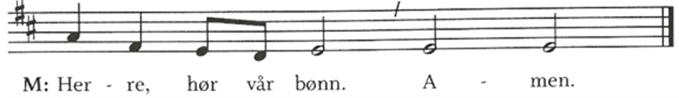

Evangelist| La oss be den bønnen som Jesus selv lærte oss:
Alle| Vår Far i himmelen.
La navnet ditt helliges.
La riket ditt komme.
La viljen din skje på jorden slik som i himmelen.
Gi oss i dag vårt daglige brød
og tilgi oss vår skyld, slik også vi tilgir våre skyldnere.
Og la oss ikke komme i fristelse,
men frels oss fra det onde.
For riket er ditt, og makten og æren i evighet.
Alle| Amen.

MENIGHETENS TAKKOFFER

Evangelist| Offeret i dag går til krigsofre og nødlidende i Ukraina. Nordic Mission har helt siden kommunismens fall i 1990 drevet kristent nødhjelpsarbeid i Ukraina. Nøden var stor og ble så ufattelig mye større da Russland angrep landet i februar 2022. Derfor vil vi meget gjerne fortsette dette arbeidet, og kollekten i dag går til det. Vi kan gi med VIPPS på nummer 777789 eller i offerskålene som står ved utgangen.
Bruk helst Vipps:
777789
Nødhjelp i Ukraina – Nordic Mission

Kantor og Kor 2030 bidrar med musikk under ofringen

Evangelist| Evige Gud, din er jorden og det som fyller den. Alt vi eier tilhører deg. Av ditt eget gir vi deg tilbake. Ta imot oss og våre gaver i Jesu navn. Amen.

SENDELSE

Biskop Herborg går for alteret

SALME 482 DEG Å FÅ SKODE ER SÆLA Å NÅ
Menigheten står under salmen
Eventuelt BÅDE Kor 2030 OG Frelsesarmeen som leder sangen

Biskop| Vi reiser oss og synger slutningssalmen «Deg å få skode».
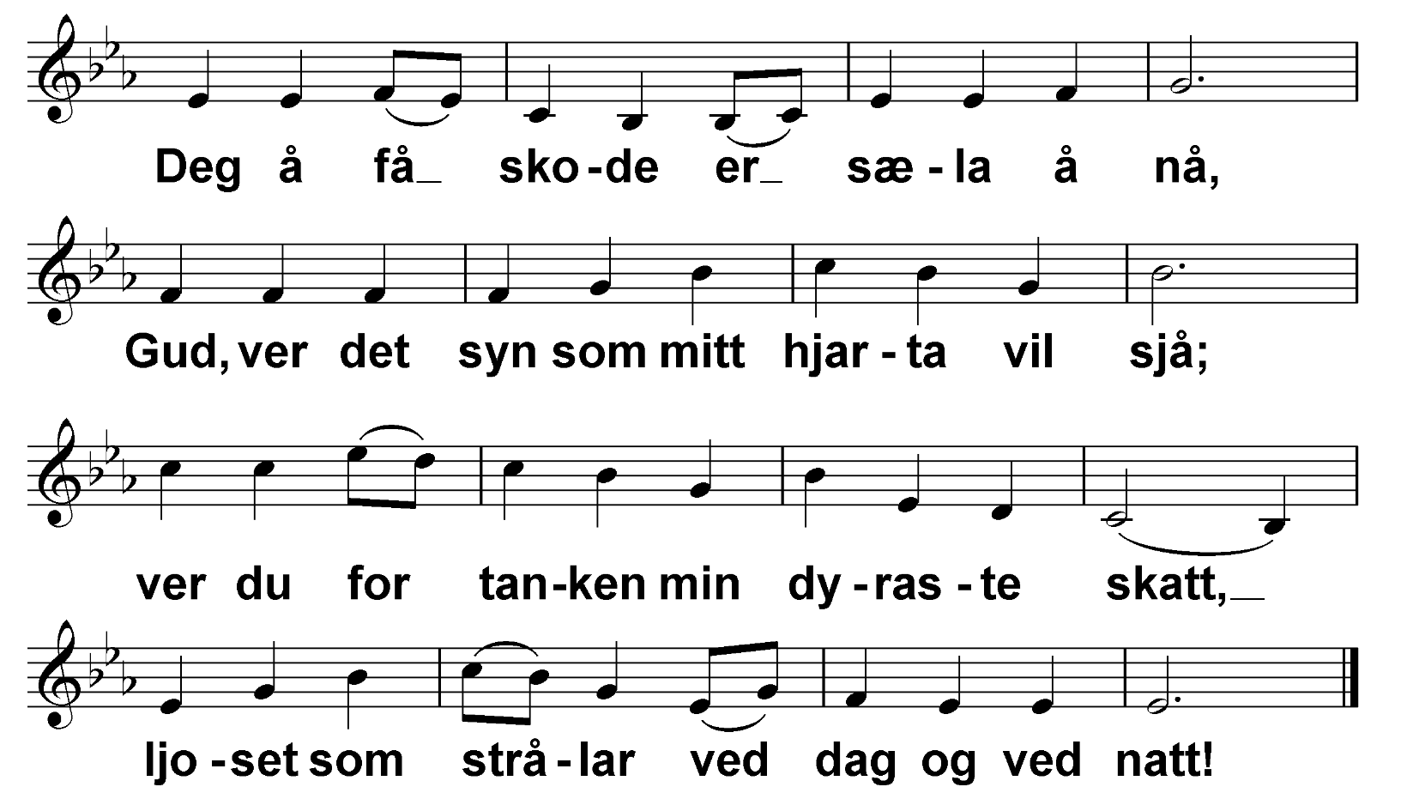

2. Ver du min visdom, mi sanning og trøyst,
tal du det levande ord med di røyst!
Far, lat meg vere barn her hjå deg.
Kom til meg, Herre, ja, bu du i meg!

3. Ver du i striden mitt skjold og mitt sverd,
ver du det merket som syner mitt verd,
Livd for mi sjel, den tryggaste vakt;
lyft meg mot himlen, du makt i mi makt!

4. Rikdom og ære som menneske gjev,
er ikkje meir enn den morknande vev.
Du er min arv som varer til sist,
Himmelske konge, det veit eg for visst.

5. Konge i æva, å lat du meg då
sigrande inn i ditt rike få gå!
Ver du mi tru, den vona eg ber,
til eg får skode din herlegdom der.
Amen.

VELSIGNELSEN
Biskop| Alle |
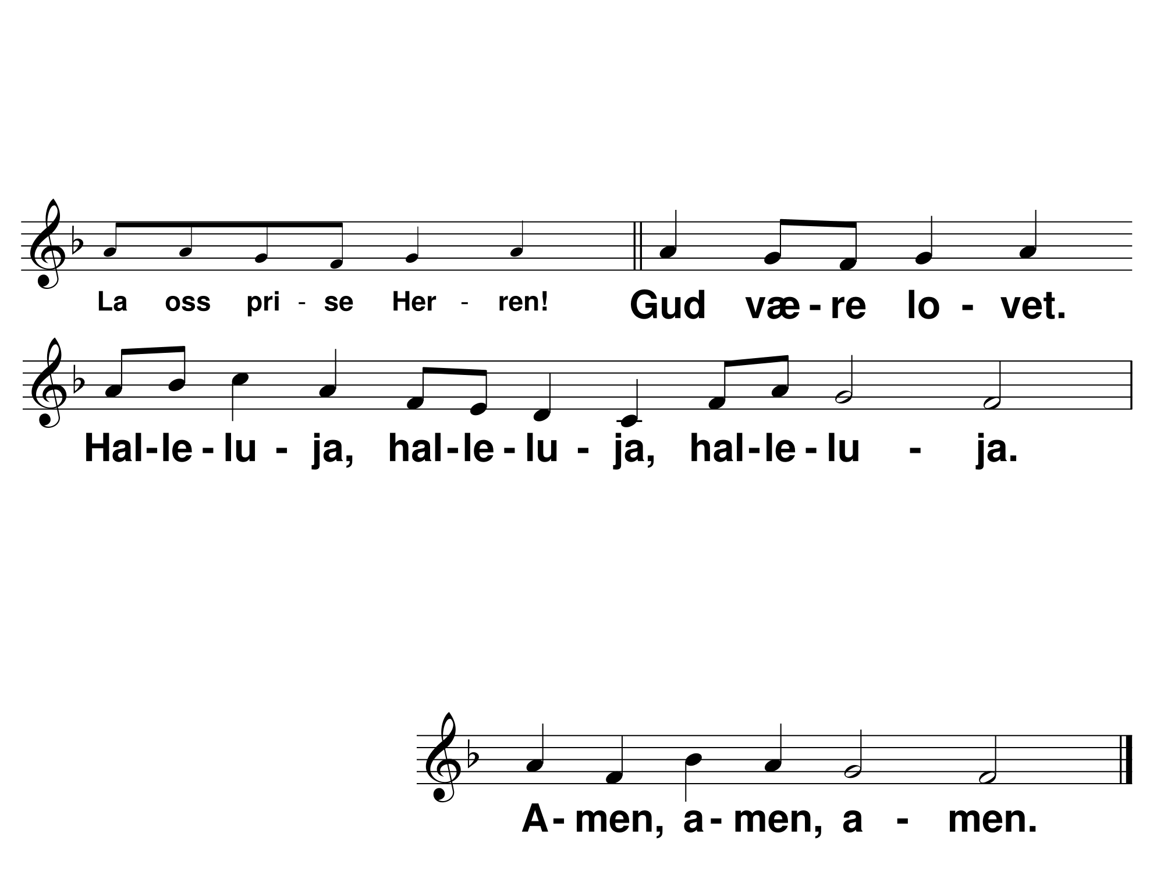

Biskop| Jupmele datnem bueriesjugnede jïh datnem vaarjele.
[Sørsamisk] Jupmelejïjtse ååredæjjine dutnjien tjuavka jïh datne
aarmode.
Jupmele jïjtse ååredæjjam dov gåajkoe jarkoe jïh dutnjien raeffiem vadta!
Biskop| Herren velsigne deg og bevare deg.
Herren la sitt ansikt lyse over deg og være deg nådig.
Herren løfte sitt åsyn på deg og gi deg fred.
Alle |

3 x 3 bønneslag

UTSENDELSE

Biskop| Gå i fred. Tjen Herren med glede.

POSTLUDIUM – UTGANGSPROSESJON
Utgangsprosesjon I SAMME rekkefølge som inngangsprosesjon

